山东省“互联网+品牌”创建工作方案

为贯彻省政府《关于加快推进品牌建设的意见》（鲁政发〔2016〕24号），落实郭树清省长在2017年政府工作报告中关于加强品牌建设的工作要求，省商务厅将深入开展互联网品牌示范创建，打造一批特色鲜明、竞争力强、影响广泛的区域品牌、产品品牌和服务品牌，助力品牌强省建设，现提出以下工作方案。
一、重要意义
2016年12月，郭树清省长在全省经济工作会议上指出，山东省在产业发展的高端化、品牌化方面存在欠缺，应重视品牌建设，尤其是互联网化的品牌建设。2017年2月6日，郭省长在山东省第十二届人民代表大会第六次会议《政府工作报告》中再次强调，深入实施品牌战略，鼓励企业发扬工匠精神，增强研发设计能力，创建自主品牌，提升核心竞争力；企业、政府、社会各个方面一起努力，擦亮“老字号”、叫响“大品牌”、卖好“地标原产地”、支持“成长型”品牌，加快培育一批国内外知名自主品牌。省商务厅启动实施“互联网+品牌”创建工作，就是要全面落实省政府推进品牌建设的战略部署，充分发挥我省产业优势，对接网络平台，为企业补短板、赋能力，推动企业塑造品牌，提升品牌影响力，带动企业提质增效，推动供给侧改革，促进传统产业转型升级。
二、总体要求
（一）工作目标。按照“ 政府引导、企业主导、市场运作，品质取胜”的原则，结合我省产业发展特点，以市场需求为导向，以外贸出口企业、地理标志产品、老字号企业、新兴互联网企业为重点推荐对象，对接阿里、京东等网络平台，通过构建互联网品牌公共服务平台，采取分类指导、一企一策、梯次推进的方式，帮助企业整合注入品牌策划、运营、培训、融资等各类服务资源，力争在2017年打造50个在全国有较强影响力和市场竞争力的电商名优品牌、10个区域品牌和10大电商服务品牌。
（二）重点推荐对象
1、具有区域原产地品牌优势的特色农产品企业，如烟台苹果、日照绿茶、莱芜生姜、菏泽牡丹、沾化冬枣、肥城桃、黄河口大闸蟹、金乡大蒜、滕州马铃薯、荣成海鲜等区域品牌的龙头农产品企业；
2、具有较强转型意愿和生产基础的外贸出口企业，如孚日、亚光、迪尚、乖宝、三木家俱等拥有出口品牌的外贸企业以及歌尔、凤祥食品、泰祥等贴牌出口企业。
3、具有较好区域品牌知名度的中华老字号企业，如宏济堂、德州扒鸡、周村烧饼等老字号企业；
4、具有自主品牌且成长性良好的新兴互联网企业，如九阳、大依优型、舒朗、帅客等品牌企业。
三、实施步骤
（一）组织报名。制定《山东省互联网+品牌建设重点扶持企业申报流程及标准》等管理办法；组织各市商务主管部门根据申报流程及标准，积极组织有能力、有潜力、有意愿的企业报名参与，形成约200家备选企业名单。
（二）筛选诊断。通过定向委托方式，确定综合服务商，落实品牌创建的有关具体工作；组织专家小组对备选企业进行评估诊断，理清企业短板及品牌发展的共性、个性需求，并筛选出50家企业进行重点培育；其余企业作为储备，给予有关培训及资源导入，并由综合服务商进行定向跟踪。
（三）企业赋能
1、打造互联网品牌创建公共服务平台。依托省电子商务公共服务平台，由综合服务商整合品牌建设、品牌传播、产品策划、IT技术开发、电商代运营、企业培训、金融服务、互联网营销、物流服务等服务资源，形成互联网品牌创建公共服务能力。
2、针对企业共性需求，开展公共培训、资源对接等服务，帮助企业树立品牌发展意识，协助企业初步形成“品牌电商化”的能力。
3、针对50家重点培育企业的个性化需求，开展“一企一策”服务，完善资源导入与对接模式，针对企业团队建设、品牌发展、产品创新等方向，为重点培育企业全面赋能。
（四）渠道对接
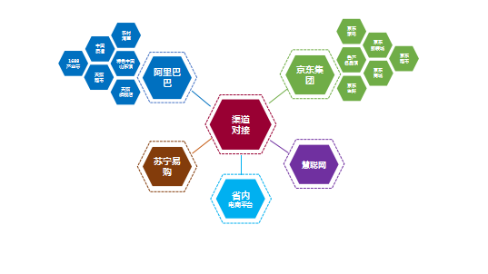
1、与阿里、京东、苏宁及慧聪网、1688等省内外平台对接合作，建设“鲁产国际名牌产品”网上专厅，共同开展各类主题推介活动，促进品牌传播及产品销售。
2、积极对接政府引导基金及风险投资、创业投资等社会资本，针对重点培育企业的融资需求，开展相关金融对接活动，支持企业通过境内外资本市场上市融资。
（五）总结推广。总结推广品牌培育的好经验、好做法，发挥典型示范带动作用，引领更多的企业通过互联网品牌创建，促进质量效益提升和产业转型升级。
四、组织保障
（一）完善工作架构
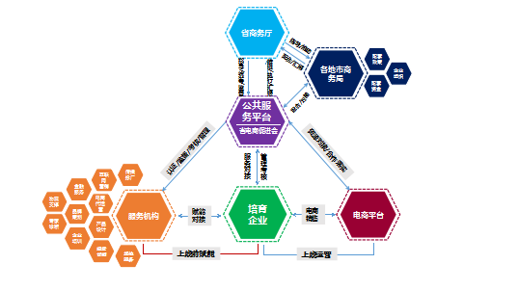
1、省商务厅。统筹推进“互联网+品牌”创建工作，研究制定《山东省“互联网+品牌”创建工作方案》、《“互联网+品牌”企业申报流程及标准》；争取省财政专项扶持资金；选定综合服务商，构建“互联网品牌公共服务平台”，整合各类服务资源；协调与阿里、京东等第三方电商平台合作，推动建设“鲁产国际名牌产品”网上专厅；指导各市互联网品牌建设工作，总结推广典型发展模式，形成全省开展互联网品牌建设的良好氛围。
其中，电子商务处牵头负责互联网品牌创建总体设计和组织实施；财务处负责品牌建设专项资金审核、拨付以及绩效评价等；外贸处负责外贸出口企业推荐；商贸发展处负责老字号企业推荐。
2、省电子商务促进会。拟作为互联网品牌创建综合服务商，建设并运营“互联网品牌公共服务平台”，广泛对接省内外优秀服务机构，形成品牌公共服务能力及协同工作机制；制定《重点培育企业考核管理标准》、《服务机构考核管理标准》等，对培育企业、服务机构进行跟踪考核；组织实施企业诊断、企业赋能、效果评估、示范推广等各类品牌建设工作，推动企业与第三方平台、服务机构、社会资本对接合作。
3、各市商务主管部门。组织当地企业积极参与，配合完成企业报名、筛选工作；积极配套有关政策、资金，扶持本市有关企业开展互联网品牌创建的线上线下活动、专题培训、合作交流等；推进本地企业电商标准化工作，依托“三品一标”特色产业，积极开展区域公用品牌创建。
4、重点培育企业。对参加“互联网+品牌”创建工作的重点培育企业，要求主要负责人高度重视品牌建设，将电子商务作为企业转型发展的重点战略，明确专门团队负责，制定专门规划，设立专项资金，积极配合省、市商务部门组织的品牌创建活动。
（二）设立专项资金。争取省财政专项资金支持，重点支持：
1、对接省内外电商平台，宣传推介山东农特产品、外贸出口产品，开展专项网络促销活动，提高山东企业和产品品牌认知度。
2、组织专家团队对企业进行诊断，开展互联网品牌建设的专项培训，对入选企业赋能，提高企业品牌意识和品牌策划、营销能力。
3、举办品牌创建合作对接活动和论坛、展会等活动，引进电子商务高端服务商，推动品牌企业与服务商对接，扩大品牌宣传，促进网络销售。
（三） 加强宣传推广。充分利用报刊杂志、广播电视等传统媒体以及微信、微博、手机客户端等新媒体，多角度、多渠道加大对互联网品牌工作宣传力度，营造全省上下开展互联网品牌创建的良好氛围。

